全玻幕墙设计计算要点分析
胡世高 姚琼
（中建三局装饰有限公司，北京）
【摘要】全玻幕墙因其通透、美观被建筑师大量用于建筑幕墙中。但因为玻璃是脆性材料，全玻幕墙的设计和计算不能完全按照钢和铝等塑性材料来。其设计和计算重点主要在连接设计和稳定性计算。本文主要从力学角度出发介绍了全玻幕墙中面板的连接形式及其许用面积，玻璃肋顶部和底部常见不合理和合理的连接形式，玻璃肋常用的拼接形式及其计算，不同边界条件下玻璃肋的整体稳定性计算方法。为全玻幕墙的设计和计算提供一些理论依据。
【关键字】 全玻幕墙；节点设计；稳定性计算；

一、全玻幕墙定义
玻璃肋全玻幕墙是大片玻璃与支承框架均为玻璃的幕墙，又称全玻幕墙，是一种全透明、全视野的玻璃幕墙。玻璃肋全玻幕墙的大片玻璃与支承框架在层高较低时，玻璃安装在下部的镶嵌槽内，上部镶嵌槽槽底与玻璃之间留有伸缩的空隙。当层高较高时，由于玻璃较高、长细比较大，如果玻璃安装在下部的镶嵌槽内，玻璃在自重作用下会变形，导致玻璃破坏。此时需采用吊挂式，将玻璃吊挂起来，下部槽底与玻璃之间留有伸缩空隙。

二、全玻幕墙设计要点分析
玻璃幕墙结构广泛应用于现代工程中。由于玻璃是脆性材料，不同于钢、铝合金等塑性材料达到屈服应力时靠塑性变形来抵抗外荷载。对玻璃等脆性材料而言一旦应力超过极限应力值就会破碎。对以玻璃肋为支撑的全玻幕墙结构还有可能发生整体坍塌的危险。关于全玻幕墙的破坏主要体现在以下五个方面：1、面板和玻璃肋连接处发生破坏。2、玻璃肋顶部连接发生破坏。3、玻璃肋底部连接发生破坏。4、玻璃肋之间的连接发生破坏。5、玻璃肋整体失稳破坏。本文主要从结构受力方面分析玻璃肋上述五种破坏形式的原因,为全玻幕墙的设计提供理论依据。

三、面板连接设计计算
全玻幕墙中面板的连接形式主要有以下三种形式：1）、驳接爪连接：面板分段，通过驳接爪以吊挂形式固定于玻璃肋上，玻璃肋既承受面板自重也承受其传递的风荷载。2）不锈钢夹板连接：面板分段，通过不锈钢夹板以吊挂或座立的形式固定于玻璃肋上，玻璃肋既承受面板自重也承受其传递的风荷载。3）、面板整体吊挂：面板整块，通过不锈钢夹板或玻璃吊夹以吊挂形式固定于主体结构上。玻璃肋只承受面板传递的风荷载。
1、驳接爪连接
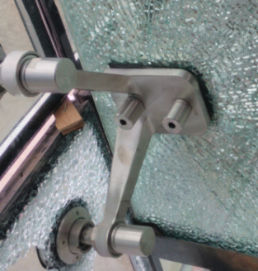
图1：驳接爪连接示意图
对驳接爪连接形式的全玻幕墙而言，其玻璃面板不宜过大，主要基于以下4个方面的考虑：1）、自重放大效应，玻璃肋孔承受的压力远远大于面板自重。2）、玻璃肋开孔处会出现应力集中现象。3）、玻璃肋开大小孔，最不利情况下会出现单片玻璃肋承压。4）、玻璃肋承受玻璃面板的长期荷载，在长期荷载作用下玻璃肋的强度减半。此种连接形式发生破坏的位置一般在驳接爪和玻璃肋连接处。下面通过简单的力学分析来阐述其破坏原理。如图2所示的简支悬臂梁为驳接爪受力模型图，F_{Z}为玻璃自重设计值，A、B为分别对应驳接爪在玻璃肋上的孔位。
图2：驳接爪受力模型示意图
如下假设：面板高度为H，宽度为B，面荷载标准值为G_{K}，玻璃肋单片玻璃的厚度为t。则单个驳接爪承受面板的自重F_{Z}=1.35G_{K}·H·B。
孔B受到的压力为：F_{B}=F_{Z}·(L2+L1)/L1；以L250系列驳接爪为例计算得到B孔局部压力为玻璃自重设计值的165/65=2.54倍。
孔B承压设计值为：N_{Cb} = d·t·f_{ab}，按最不利玻璃肋单片承压考虑。
当N_{Cb}≤F_{B}时连接处发生破坏，如图1右图所示。
以L250系列驳接爪为例,当玻璃肋上开孔直径为19.5mm，玻璃面板的最大许用面积如下：
表1：驳接爪连接面板面积允许值(m²)
肋厚度  面板厚度 | 8+8mm | 10+10mm | 12+12mm | 15+15m | 19+19mm
6+12A+6 | 4.5 | 5.6 | 6.6 | 7.2 | 9.1
6+12A+8 | 3.7 | 4.7 | 5.7 | 6.2 | 7.9
8+12A+8 | 3.4 | 4.1 | 5.0 | 5.4 | 6.9
8+12A+10 | 2.9 | 3.7 | 4.5 | 4.8 | 6.0
10+12A+10 | 2.7 | 3.4 | 4.0 | 4.3 | 5.4

2、不锈钢夹板连接
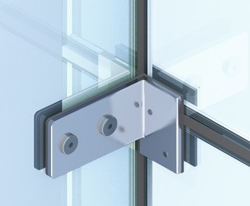
图3：不锈钢夹板连接示意图
对不锈钢夹板连接形式的全玻幕墙而言，其发生破坏的位置一般在不锈钢板和玻璃肋连接位置，其受力和计算原理同驳接爪连接形式。通过计算得到肋开孔处局部压力为玻璃自重设计值的(122+95)/95=2.28倍，当玻璃肋上开孔直径为34.5mm，玻璃面板的最大许用面积如下：
表2：不锈钢夹板连接面板面积允许值(m²)
肋厚度  面板厚度 | 8+8mm | 10+10mm | 12+12mm | 15+15m | 19+19mm
6+12A+6 | 8.7 | 10.9 | 13.1 | 14.2 | 18
6+12A+8 | 7.5 | 9.4 | 11.2 | 12.2 | 15.4
8+12A+8 | 6.6 | 8.2 | 9.8 | 10.7 | 13.5
8+12A+10 | 5.8 | 7.3 | 8.7 | 9.5 | 12
10+12A+10 | 5.2 | 6.6 | 7.9 | 8.5 | 10.8

3、整块面板吊挂式
图4：面板整体吊挂示意图
对整块面板吊挂式全玻幕墙而言，其发生破坏的位置一般在面板吊挂孔处。其局部压力为玻璃自重设计值的0.5倍，当面板上开孔直径为38.5mm，考虑单片玻璃面板承压，面板的最大许用面积如下：
表3：整体吊挂连接面板面积允许值(m²)
面板厚度 | 半钢化面积允许值 | 钢化面积允许值
6+12A+6 | 22.3 | 33.4
6+12A+8 | 25.5 | 38.2
8+12A+8 | 22.3 | 33.4
8+12A+10 | 24.8 | 37.1
10+12A+10 | 22.3 | 33.4

四、玻璃肋顶部连接设计计算

1、不合理连接形式
玻璃肋顶部连接设计要点：节点能够承受玻璃自重和风荷载、地震荷载作用，在设计中经常会出现一些不合理的连接节点，如下图所示。
图5：不合理形式1
形式1分析：面板和玻璃肋通过吊夹吊挂，吊夹上下两端都是活动铰支座，整个体系是一个机动体系，无法抵抗水平方向风荷载。
图6：不合理形式2 图7：不合理形式3
不合理形式2和3分析：面板平面内的地震荷载只能靠玻璃肋承担，面板的地震荷载相对于肋有偏心而产生偏心扭矩，偏心扭矩通过玻璃肋直接传递给顶部耳板，耳板抗扭能力差，无法抵抗会导致整个结构体系发生破坏。下面通过具体计算来分析耳板的抗扭能力。
假设玻璃肋高度为H，面板宽度为B。顶部连接钢板宽度为B₁，厚度为t，面板承受的地震荷载设计值为q_{E}，玻璃肋承受的扭矩T=F_{qE}·B/2/2= q_{E}·B·H·B/2/2 =q_{E}·H·B²/4，顶部钢板抗扭参数：截面相当极惯性矩I_{T} =B₁·t³/3，钢板最大剪应力τ=T· t/ (B₁·t³/3)≤f_{sv}，得到耳板截面宽度B₁≥3q_{E}·H·B²/(4· t²·f_{sv})。

2、合理连接形式
下图是一些在受力上比较合理的节点连接形式。
图8：连接形式1 图9： 连接形式2
形式1和2面板平面内的地震荷载由玻璃肋承担，顶部钢板宽度较宽能够抵抗面板平面内地震荷载产生的偏心扭矩。
图10：连接形式3 图11：连接形式4
形式3和4面板平面内的地震荷载由面板顶部吊挂钢板承担，不存在玻璃肋顶部连接钢板的抗扭问题。

五、玻璃肋底部连接设计计算

1、不合理连接形式
玻璃肋底部连接设计要点：1）能够有效抵抗风荷载、地震荷载作用。2）槽口预留足够的减小隙以适应玻璃肋伸缩、施工误差及主体结构的变形，防止玻璃肋和底部槽口发生挤压破坏。在设计中经常也会出现一些不合理的节点，如下图所示。
图12：不合理连接形式1
不合理形式1分析：玻璃肋和底部垫块之间间隙只有5mm，无法适应变形要求。根据计算得到此处余量间隙为：
△L=d1+d2+d3
式中：△L—玻璃肋底部预留空隙；
d1—玻璃肋在温度荷载作用下伸缩量；
d2—土建（钢结构）变形量；
d3—施工误差；
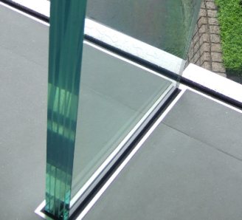
图13：不合理连接形式2
不合理形式2分析：当承受正风压荷载时，玻璃肋下端和肋玻璃槽后端接触，钢槽有足够的刚度来抵抗风荷载。当承受负风压时，玻璃肋底部荷载直接传递给面板，面板经过一定的扩散传递给外侧钢板。由于面玻璃槽的外侧钢板一般较薄，无法提供足够的刚度来抵抗风荷载。

2、合理连接形式
玻璃肋底部连接形式有两种：1）底部用螺栓开长圆孔连接。2）底部入槽连接。
图14：螺栓连接形式
图14右边的连接形式适用于绝大多数全玻幕墙系统。图14左边的连接形式适用于面板平面内的地震荷载靠自身吊挂构件承担的全玻幕墙。
图15：玻璃肋入槽连接形式1
图16：玻璃肋入槽连接形式2
对入槽连接形式1而言，在正风压作用时，玻璃肋底部的水平力直接通过垫片传递给玻璃肋槽的后壁。在负风压作用时，玻璃肋底部的水平力先传递给面板，然后通过面板传递给前端的加强肋板。对入槽连接形式2而言，无论正风压还是负风压作用下，玻璃肋底部的水平力直接通过垫片传递给玻璃肋槽壁，此种连接形式由于空间限制，玻璃肋在底部槽口位置需开切口来增加玻璃肋和肋槽前壁之间的间隙。

六、玻璃肋之间连接设计计算
对于超长的玻璃肋，由于厂家设备和经济方面的因素影响，玻璃肋需要几段拼接而成，通常有两种连接方式：粘结连接和机械连接。
粘结连接：就是在玻璃肋拼接处，两侧各盖一块钢板，在钢板与玻璃肋之间涂上高强度胶粘结剂，一般可用环氧树脂胶，然后穿上螺栓，主要通过胶连接传递内力。
图17：粘结连接示意图
机械连接：就是在玻璃肋拼接处，两侧各盖一块钢板，在钢板与玻璃肋之间垫上一层薄的EPDM胶皮，在螺栓上套上柔性垫套，通常是纯铝或者尼龙。主要通过螺栓与玻璃孔挤压传递内力。
图18：螺栓连接示意图
这种连接形式玻璃孔的承压强度取玻璃端部强度。玻璃肋一般是夹胶玻璃，由于加工误差，合片时玻璃孔不可能完全重合，存在孔叠差问题，计算玻璃孔承压时应取单片厚度。要解决玻璃孔叠差问题，一般在玻璃孔和螺栓周围注满一种承压型树脂如喜利得HIT-HY70。对于机械连接计算过程如下：
图19：螺栓连接受力示意图
,,
肋螺栓孔能够承受的压力设计值为：N_{Cb} = d·∑t·f_{ab}，当N_{Cb}≥V_{合}时玻璃肋不会发生局部承压破坏。
算例分析：某工程玻璃肋厚度为12+1.52PVB+12钢化夹胶玻璃，肋宽度为500mm，肋之间由12个M16螺栓连接，肋开孔直径为30mm，连接处的荷载为F_{x}= 2.7KN，F_{y}=5.4KN， T=24.3KN.m，螺栓孔布置情况如下图所示,求连接处玻璃肋的孔壁承压是否满足要求？
图20：螺栓孔位示意图
单个 M16螺栓承受最大剪力
玻璃肋局部承压N_{Cb}=d·∑t·f_{ab}=30×24×58.8=42.3KN>32.3KN，孔壁承压满足要求。

七、玻璃肋稳定性计算
玻璃肋作为全玻幕墙的支撑结构，其截面的宽厚比很大，即玻璃肋平面内的刚度往往大于平面外的刚度，这种情况使得玻璃肋在平面内受弯的时候，很可能发生平面外的弯曲和扭转，即玻璃肋平面外的失稳。根据国内玻璃幕墙规范JGJ102中规定，对于跨度大于8m的玻璃肋，应进行平面外稳定性校核。但是JGJ-102中没有给出相应的计算方法，我们一般根据澳洲标准AS1288提供的计算方法进行玻璃肋稳定性计算。下面主要介绍两种常见的面板和肋连接形式及其对应的边界条件。
在全玻幕墙工程中，玻璃肋与面板的连接形式包括结构胶粘结和驳接爪点式连接两种形式。1、通过结构胶连接一般情况是钢夹板吊挂玻璃肋，吊夹吊挂面板，如图21所示，此时面板通长，能给玻璃肋提供很好的侧向支撑，玻璃肋支撑条件可以认为是三边简支（两短边一长边）的板单元，可以通过澳洲标准AS1288提供的计算方法进行稳定性计算，也可以通过有限元软件计算。2、通过驳接爪连接一般是钢夹板吊挂玻璃肋，玻璃肋上的驳接爪分层吊挂面板，如图22所示。驳接爪连接由于面板分段，面板和面板之间无法有效传力，玻璃肋支撑条件可以认为是两短边简支的板单元，其理论计算公式较复杂，一般通过有限元软件来计算。
图21 图22
算例分析：某工程玻璃肋厚度为12+1.78SGP+12+1.78SGP+12钢化夹胶玻璃，肋宽度为400mm，肋长度为10000mm，肋间距1600mm，肋承受风荷载设计值为1.62KN/m²，计算面板整块和面板分段两种情况下玻璃肋的整体稳定性？
面板整块和面板分段分边对应玻璃肋三边简支和两短边简支两种边界条件。三边简支澳大澳大利亚国家标准给出明确的计算公式如下(计算过程略）：
M_{cr} = = 295 kN.m
玻璃肋跨中最大弯矩M=32.4kN.m，安全系数为295/32.4=9.1, 玻璃肋的稳定性满足要求。
利用sap2000有限元分析得到三边简支和两短边简支玻璃肋的屈曲因子分别为10.5和1.54。
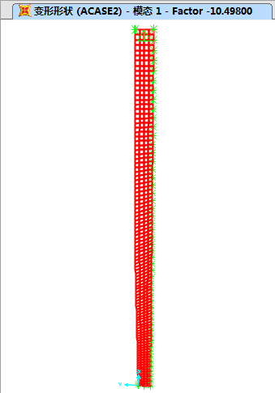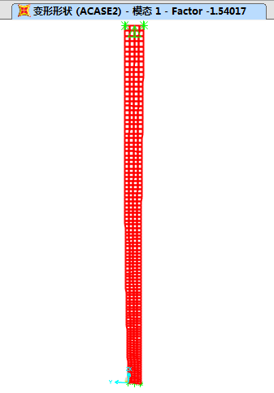
图23：三边简支屈曲因子 图24：两短边简支屈曲因子
综上分析三边简支的玻璃肋的整体稳定性远好于两短边简支的玻璃肋，因此在实际工程中对玻璃肋的边界条件要认真分析以此来校核玻璃肋的稳定性。

八、小结
本文从力学角度分析了玻璃肋设计中常见错误及节点设计中应该注意的地方，为以后全玻幕墙的设计提供一些参考。

参考文献：
[1] 中国建筑科学研究院.JGJ102-2003,玻璃幕墙工程技术规范[S],北京:中国建筑工业出版社,2003.
[2] AS1288-1994，Glass in buliding
[3] 中华人民共和国住房和城乡建设部. GB5009-2012,建筑结构荷载规范[S].北京:中国建筑工业出版社,2012.
[4] 中华人民共和国建设部. GB50017-2003,钢结构设计规范[S]. 北京：中国计划出版社,2003.
[5] 郑宜坤,刘国昌.天津美术馆超高玻璃肋全玻幕墙施工计算[J].施工技术,2013,42(3),94-97.
[5] 冀鹏.全玻幕墙中玻璃肋的设计与计算[J].工业C, 2016,57( 6),30-31.
[6] 周桂林,吕令毅,催开荣.普通全玻幕墙玻璃肋失稳临界荷载[J].工程建设与设计,2007 (11):90-92.

作者简介：胡世高，硕士学历，中级职称。从事幕墙结构设计 和计算工作，E-mail：604034711@qq.com TEL:15926349909

